**Specyfikacja:**

**Zadanie**: Sprawdzić czy koło znajduje się w pełni w trójkącie.

**Dane wejściowe:** A.x, A.y – współrzędne punktu A trójkąta, B.x, B.y – współrzędne punktu B trójkąta, C.x, C.y– współrzędne punktu C trójkąta, circle.x, circle.y – współrzędne środka koła, promień koła

**Wynik:** Jeden z komunikatów:

„Kolo znajduje sie w pelni w trojkocie.”

„Kolo nie znajduje sie w pelni w trojkacie.”

Przykładowe rysunki:

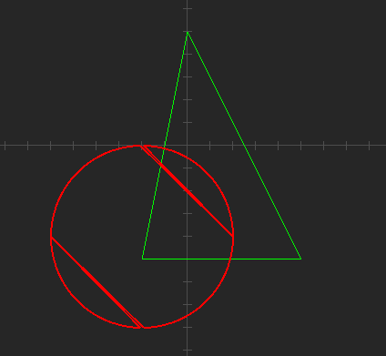

Nie spełnia warunków (Koło jest poza trójkątem)

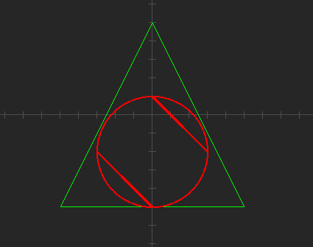

Spełnia warunki (Koło jest w pełni w trójkącie)

Działanie algorytmu:

Algorytm sprawdza czy punkt na końcu promienia pod każdym kątem jest wewnątrz trójkąta. Algorytm przy pomocy sinusów i cosinusów sprawdza na których współrzędnych znajduje się punkt na końcu promienia po czym za pomocą funkcji punktTrojkat() sprawdza czy punkt jest wewnątrz trójkąta czy nie.

(Moje zadanie ma 2 wersje, wersje tekstową i wersję graficzną która po zakończeniu sprawdzania otwiera okno i rysuje trójkąt i koło na układzie współrzędnych – kod używa biblioteki graficznej simple2d.)

https://github.com/simple2d/simple2d